#### Министерство образования и науки Российской Федерации

#### Федеральное государственное бюджетное образовательное учреждение

#### высшего образования

#### «Владимирский государственный университет

#### имени Александра Григорьевича и Николая Григорьевича Столетовых»

**(ВлГУ)**

**Кафедра информационных систем и программной инженерии**

Лабораторная работа №0

по дисциплине

"Методы анализа данных"

Выполнил:

ст. гр. ПРИ-117

М.К. Савин

Принял:

ст. пр. ИСПИ

О.Н. Шамышева

Владимир, 2018 г.

## **Цель работы**

Рандомная цель.

**Ход работы**

1. Пункт:

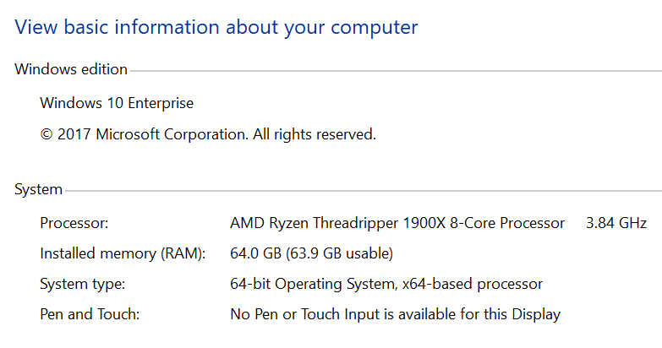

Рисунок 1. Рандомная картинка

### **Вывод**

Рандомный вывод.